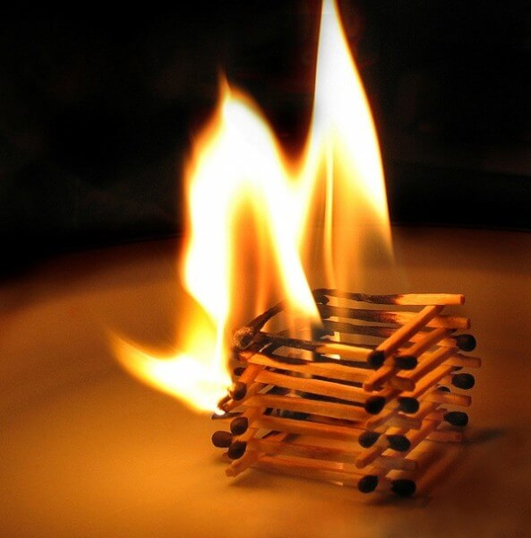**Неосторожное обращение с огнем - причины возникновения пожаров.**

Безусловным лидером в перечне причин, по которым возникают пожары, было и остается неосторожное обращение с огнем.

Пожары по причине неосторожного обращения с огнем всегда связаны с легкомысленностью и рассеянностью человека. Очевидно, полностью избежать подобных происшествий никогда не удастся. Однако снизить вероятность пожара в быту вполне возможно. Все, что для этого нужно – простая сознательность, а также четкое понимание того, как много зависит от каждого человека в этом вопросе. Причиной пожара в быту могут стать: небезопасное курение; сушка вещей над газовой плитой, возле камина, на отопительной печи и электроприборах; эксплуатирование неисправных печей и электроприборов; использование одновременно большого количества приборов высокой мощности; игнорирование правил безопасности при использовании петард, бенгальских огней, гирлянд и т. п. приспособлений праздничной тематики; использование свечей вблизи занавесок и прочих легко воспламеняемых элементов декора.

Для того чтобы предотвратить пожар, следует запомнить несколько несложных правил:

- не оставляйте открытый огонь – горящие свечи, отопительные очаги, костры – без присмотра;

- держите открытый огонь вдали от легковоспламеняющихся материалов; не курите в постели и в лежачем положении, в уставшем состоянии или алкогольном опьянении;

- не оставляйте спички в доступном для детей месте;

- не поручайте детям разжигать печи, газовые плиты, самостоятельно включать электробытовые приборы;

- установите дома автономный пожарный извещатель.

Старший инспектор сектора пропаганды и взаимодействия с общественностью Быховского РОЧС

Сергей Исаенко